Nguyễn Thái Dương Day 1 exerise:

- Install Docker on your local machine.
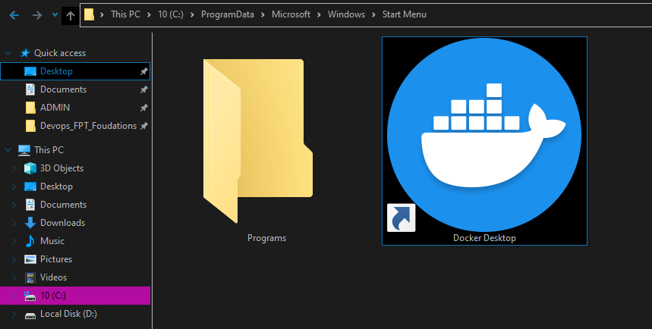
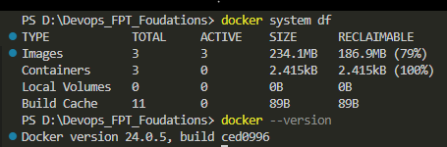

- Create a DockerHub account.
